Νοήμονες Πράκτορες (Intelligent Agents)

- Πράκτορας (agent) Μία οντότητα που αντιλαμβάνεται το περιβάλλον μέσα στο οποίο βρίσκεται με τη βοήθεια αισθητήρων (sensors), είναι μέρος του περιβάλλοντος αυτού, κάνει συλλογισμούς για το περιβάλλον και δρα πάνω σε αυτό με τη βοήθεια μηχανισμών δράσης (effectors), για την επίτευξη κάποιων στόχων.
- Αυτονομία
- Ο πιο κοινός παρονομαστής όλων των ειδών των πρακτόρων.
- Υποχρεώνει την ύπαρξη "νοημοσύνης", τουλάχιστον σε κάποιο βαθμό (intelligent agents).
- Εφαρμογές
- Παροχή έξυπνων υπηρεσιών βοήθειας, Αναζήτηση πληροφοριών στο διαδίκτυο, Οργάνωση καθημερινού προγράμματος, κλπ.
- Νέα διασύνδεση χρήστη-λογισμικού.
- Ο χρήστης δεν επικοινωνεί απευθείας με κάποια εφαρμογή αλλά χρησιμοποιεί έναν πράκτορα.
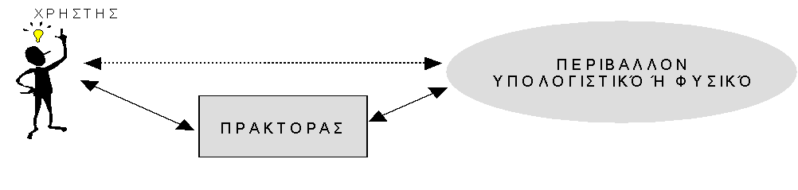

Ταξινόμηση Πρακτόρων
- Βιολογικοί Πράκτορες
- Τεχνητοί Πράκτορες
- Ρομποτικοί πράκτορες (robotic agents ή robots)
- Λογισμικοί πράκτορες (software agents ή softbots)
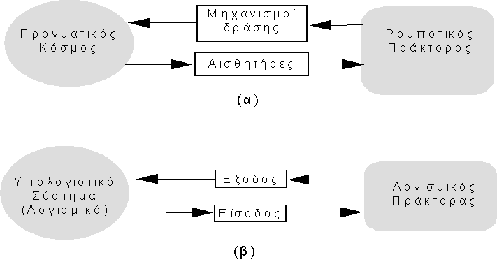
- Συλλογιστική διαδικασία πρακτόρων (reasoning)
- Eπεξεργάζονται τα ερεθίσματα του περιβάλλοντος τους, και εφαρμόζουν τα αποτελέσματα της συλλογιστικής στο περιβάλλον.

Σύγχρονες Θεωρήσεις Πρακτόρων
- Χαλαρή θεώρηση (weak notion of agency): Οι πράκτορες πρέπει να είναι αυτοπροσδιοριζόμενοι (self-contained) και να εκτελούνται ταυτόχρονα με κάποιους άλλους (concurrently executing).
- Η άποψη αυτή διευρύνει την έννοια πράκτορας θεωρώντας ότι οι πράκτορες δεν πρέπει απαραίτητα να είναι "ευφυείς".
- Ισχυρή θεώρηση (strong notion of agency): Οι πράκτορες πρέπει να έχουν γνώση (knowledge), πεποιθήσεις (beliefs), επιθυμίες (desires), προθέσεις (intentions) και υποχρεώσεις (obligations).

Ορισμοί Πρακτόρων
- Ανυπαρξία ενιαίου ορισμού
- Διαφορετικοί ορισμοί προκύπτουν ανάλογα με τα χαρακτηριστικά στα οποία δίνεται έμφαση.

Βασικός Πράκτορας κατά Russel και Norvig
- Έμφαση στην αλληλεπίδραση πρακτόρων με το περιβάλλον τους
- Αφήνεται να εννοηθεί ότι κάθε πρόγραμμα είναι και πράκτορας
"Πράκτορας είναι οτιδήποτε μπορεί να αντιληφθεί το περιβάλλον του μέσω αισθητήρων και να αντιδράσει πάνω στο περιβάλλον μέσω μηχανισμών δράσης ".

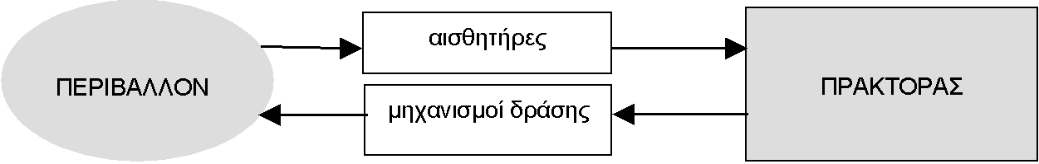

Βασικός Πράκτορας κατά Virdhagriswaran
- Έμφαση στην αυτόνομη εκτέλεση
"Ο όρος πράκτορας χρησιμοποιείται για να αναπαραστήσει δύο ορθογώνιες έννοιες: την αυτόνομη εκτέλεση και τη συλλογιστική πάνω σε κάποιο συγκεκριμένο πεδίο".

Βασικός Πράκτορας κατά Maes.
- Εκτός της αυτονομίας, έμφαση δίνεται και στο πολύπλοκο και δυναμικό περιβάλλον

"Οι πράκτορες είναι υπολογιστικά συστήματα που δρουν σε ένα πολύπλοκο περιβάλλον, αντιλαμβάνονται και δρουν αυτόνομα πάνω σε αυτό, πετυχαίνοντας έτσι ένα σύνολο από στόχους για τους οποίους έχουν κατασκευαστεί".

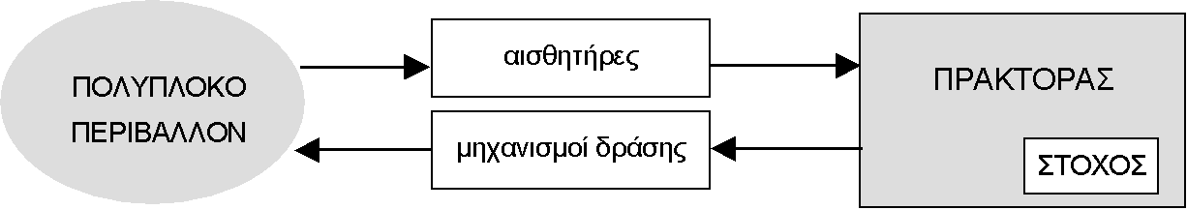

Βασικός Πράκτορας κατά Hayes-Roth

- Έμφαση στη συλλογιστική

"Οι ευφυείς πράκτορες κάνουν συνεχώς τις εξής τρεις λειτουργίες: (α) αντιλαμβάνονται τις δυναμικές συνθήκες του περιβάλλοντος, (β) δρουν πάνω στο περιβάλλον ώστε να το αλλάξουν και (γ) συλλογίζονται ώστε να ερμηνεύσουν αυτά που αντιλαμβάνονται, να λύσουν προβλήματα, να συμπεράνουν και να καθορίσουν τη δράση τους".

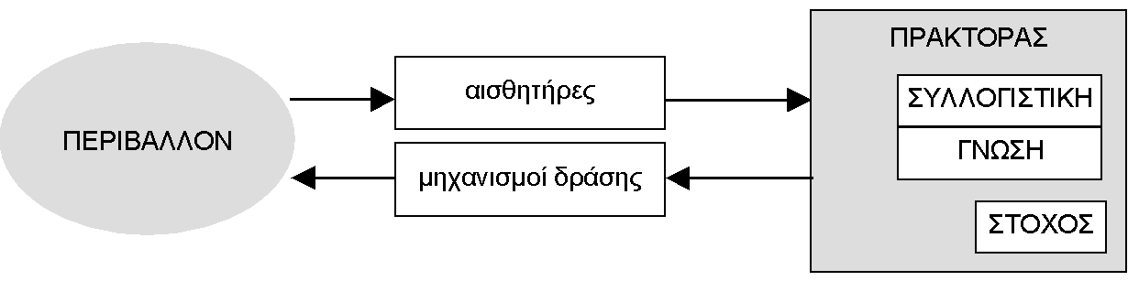

Βασικός Πράκτορας κατά Coen
- Έμφαση στη διαδραστικότητα (interactivity)

"Λογισμικοί πράκτορες είναι προγράμματα που διενεργούν διάλογο, διαπραγματεύονται και συντονίζουν τη ροή πληροφοριών".

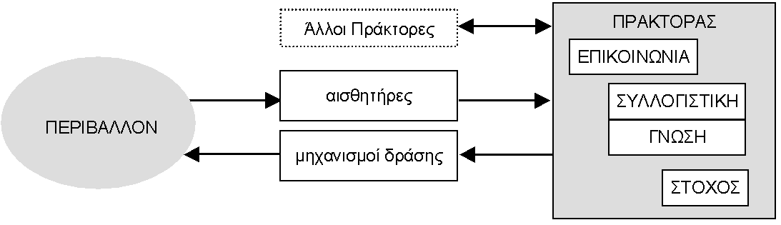

Κύρια Χαρακτηριστικά Πρακτόρων
- Πράκτορας είναι ένα σύστημα υλικού ή λογισμικού που έχει:
(Wooldridge και Jennings)
- Αυτονομία (autonomy)
- Κοινωνικότητα (social ability)
- Αντιδραστικότητα (reactiveness)
- Προνοητικότητα (pro-activeness)
- Τόσο η προνοητικότητα όσο και η αντιδραστικότητα απαιτούν σε κάποιο βαθμό τη δυνατότητα συλλογισμού από τον πράκτορα.

Δευτερεύοντα Χαρακτηριστικά Πρακτόρων
- Δεν εμφανίζονται σε όλες τις κατηγορίες πρακτόρων
- Κινητικότητα (mobility)
- Προσαρμοστικότητα (adaptivity)
- Ειλικρίνεια (veracity)
- Αγαθή προαίρεση (benevolence)
- Λογικότητα (rationality)

Άξονες Προσδιορισμού των Χαρακτηριστικών
των Πρακτόρων

. 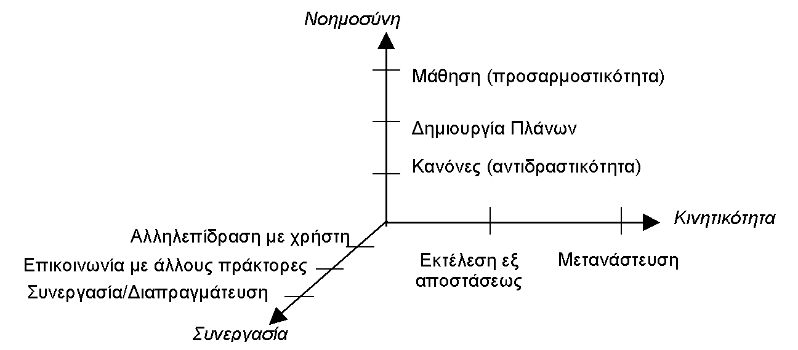

Μοντέλα Πρακτόρων
- Είδη Περιβαλλόντων
- Αναπαράσταση
- Γενικές Αρχιτεκτονικές Πρακτόρων

Είδη Περιβαλλόντων

- Προσβάσιμα ή Μη Προσβάσιμα (Accessible vs. Inaccessible)
- Αιτιοκρατικά ή Μη Αιτιοκρατικά (Deterministic vs. Non-Deterministic)
- Επεισοδιακά ή Μη Επεισοδιακά (Episodic vs. Non-Episodic)
- Δυναμικά ή Στατικά (Dynamic vs. Static)
- Διακριτά ή Συνεχή (Discrete vs. Continuous)

Αναπαράσταση Περιβάλλοντος και Πράκτορα
- Περιβάλλον (σύνολο καταστάσεων S) S={s1,s2,...,sn}
- Ικανότητες ενός πράκτορα (σύνολο ενεργειών Α) A={a1,a2,...,an}
- Πράκτορας (συνάρτηση agent) agent: seq S → A
- πεδίο ορισμού την ακολουθία seq S των στιγμιότυπων του περιβάλλοντος
- πεδίο τιμών τις ενέργειες A
- Αντίληψη ενός πράκτορα (συνάρτηση see) see: S → P
- πεδίο ορισμού τις καταστάσεις S
- πεδίο τιμών τα δεδομένα αντίληψης P (percepts)
- Εσωτερικές καταστάσεις Ι Ι ={Ι1, Ι2, ... Ιn}
- Ορισμός εσωτερικής κατάστασης (συνάρτηση update) update: I x P → I

Γενικές Αρχιτεκτονικές Πρακτόρων
- Πράκτορες με Εσωτερική Κατάσταση
- Πράκτορες με Εσωτερική Κατάσταση και Στόχους
- Αντιδραστικοί Πράκτορες

Γενική Αρχιτεκτονική Πρακτόρων με Εσωτερική Κατάσταση
- Εσωτερική συμβολική αναπαράσταση του περιβάλλοντος
- Σύνολο κανόνων βάσει των οποίων καθορίζουν την επόμενη ενέργεια τους.
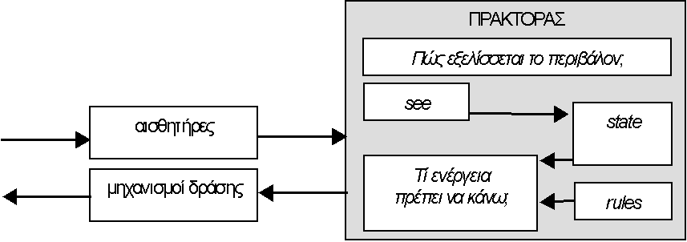
Function AgentWithState(environmentstate) returns action
Static: variable internalstate, rules
begin
percept ← see(environmentstate)
internalstate ← update(internalstate, percept)
rule ← match(internalstate, rules)
action ← apply(rule)
return action
end

Γενική Αρχιτεκτονική Πρακτόρων με Εσωτερική Κατάσταση
και Στόχους (Προνοητική Συμπεριφορά)
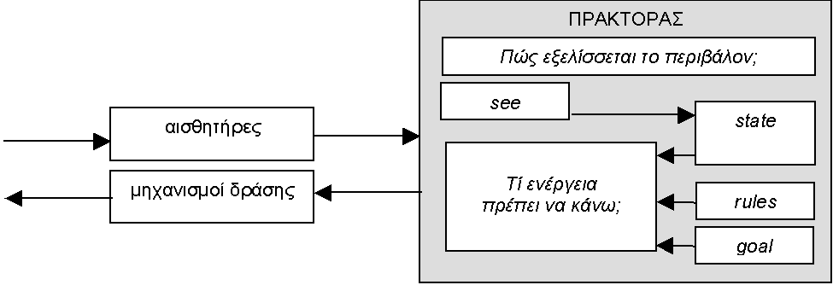
Function GoalBasedAgents (environmentstate) returns action
Static: goal, internalstate, rules
begin
percept ← see(environmentstate)
internalstate ← update(internalstate, percept)
rule ← match(goal, internalstate, rules)
action ← apply(rule)
return action
end

Γενική Αρχιτεκτονική Αντιδραστικών Πρακτόρων
- Ανυπαρξία εσωτερικής αναπαράστασης του κόσμου
- Συμπεριφορά βασισμένη σε μια φιλοσοφία ερεθίσματος/αντίδρασης

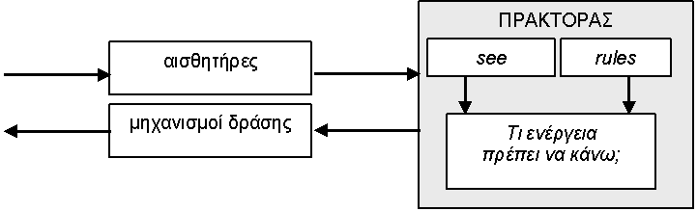

Function SimpleReflexAgent(environmentstate) returns action
Static: rules
begin
percept ← see(environmentstate)
rule ← match(percept, rules)
action ← apply(rule)
return action
end

Πράκτορες με Εσωτερική Κατάσταση
- Χαρακτηριστικά
- Ύπαρξη βάσης γνώσης, που περιέχει:
- Την αντίληψή τους για τον πραγματικό κόσμο με μορφή λογικών προτάσεων (logic formulae).
- Ένα σύνολο από κανόνες, οι οποίοι αναπαριστούν τις ενέργειες που μπορούν να εκτελέσουν.
- Διενέργεια Λογικών Συμπερασμών
- Κατάστρωση πλάνων για την επίτευξη των στόχων τους.
- Πλεονεκτήματα
- Οι μέθοδοι και οι τεχνικές που χρησιμοποιούνται έχουν σαφώς καθορισμένη και απλή σημασιολογία.
- Μειονεκτήματα
- Πιθανή αδυναμία εύρεσης μιας ακριβούς και ικανοποιητικής συμβολικής περιγραφής
- Πιθανή αδυναμία εξαγωγής συμπερασμάτων σε ικανοποιητικό χρόνο λόγω του υψηλού υπολογιστικού κόστους των περισσοτέρων τεχνικών βασισμένων στη λογική
- Δυσκολία αναπαράστασης δυναμικών περιβαλλόντων
- Ύπαρξη αδυναμιών στην αναπαράσταση και στη συλλογιστική της έννοιας του χρόνου
- Αδυναμία στην αναπαράσταση της διαδικαστικής γνώσης

Πράκτορες με Πεποιθήσεις - Επιθυμίες-Προθέσεις

(BDI agents)
- Πράκτορες με Εσωτερική Κατάσταση, που αποτελείται από:
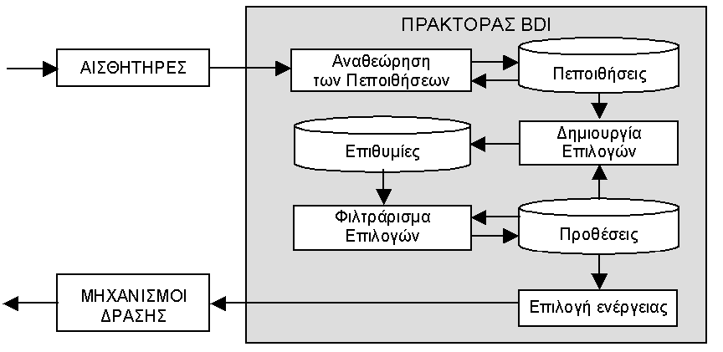
- Πεποιθήσεις (beliefs)
- Επιθυμίες (desires)
- Προθέσεις (intentions)
- Στόχους (goals)
- Πλάνα (plans).

- Πλεονεκτήματα
- Διαισθητικά Αποδεκτή Αρχιτεκτονική
- Ξεκάθαρη αντιστοίχηση των επιμέρους στοιχείων της αρχιτεκτονικής σε λειτουργικά μέρη (functional decomposition).

Αντιδραστικοί Πράκτορες
- Χαρακτηριστικά
- Συμπεριφορά βασισμένη στη φιλοσοφία ερεθίσματος/αντίδρασης (stimulus/response) στην τρέχουσα κατάσταση του περιβάλλοντος
- Υπολογισμός επόμενης ενέργειας ως "αντίδραση" μόνο βάσει των δεδομένων περιβάλλοντος (αντίληψη) και κανόνων λειτουργίας τους.
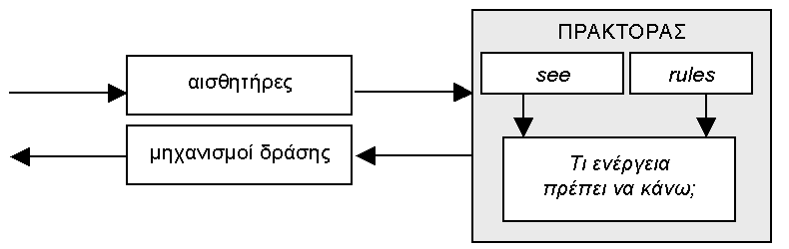
- Ανυπαρξία εσωτερικής αναπαράστασης του κόσμου
- Ανυπαρξία μνήμης

- Αντιπροσωπεύουν μια εναλλακτική σχολή της ΤΝ
- Η ευφυής συμπεριφορά των συστημάτων θα προκύψει από συνδυασμό απλών σχετικά μερών (modules) που αλληλεπιδρούν μεταξύ τους.
- Κλασική Σχολή
- Τα ευφυή συστήματα επεξεργάζονται και κάνουν συλλογισμούς χρησιμοποιώντας σύμβολα.

Αρχιτεκτονική Υπαγωγής
- Χαρακτηριστικό παράδειγμα αρχιτεκτονικής αντιδραστικού πράκτορα
- Αναπτύχθηκε από τον R. Brooks και εφαρμόστηκε σε ρομποτικούς πράκτορες (MIT)
- Το σύστημα αποτελείται από επαυξημένες μηχανές πεπερασμένων καταστάσεων (Αugmented Finite State Machines - AFSM)
- Κάθε AFSM
- Αναλαμβάνει μια ενέργεια/συμπεριφορά
- Ενεργοποιείται βάσει των τιμών των αισθητήρων, μέσω των οποίων ο πράκτορας αντιλαμβάνεται το περιβάλλον.
- Οι ΑFSM είναι τοποθετημένες σε επίπεδα
- AFSM ανώτερoυ επίπεδου να μπορούν να αναστείλουν τη λειτουργία των κατώτερων.
- Έξυπνη συμπεριφορά από την αλληλεπίδραση των μηχανών αυτών.
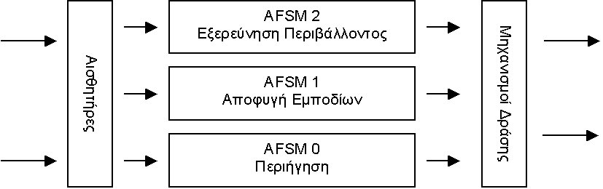

Παράδειγμα Πράκτορα Υπαγωγής (1/2)

- Υπάρχει ένα διαστημικό όχημα, το οποίο έχει προσεδαφιστεί σε έναν απομακρυσμένο πλανήτη και ένας αριθμός από πράκτορες, οι οποίοι πρέπει να συλλέξουν δείγματα και να τα μεταφέρουν στο σκάφος, αποφεύγοντας ένα πλήθος εμποδίων.
- Οι πράκτορες:
- Χρησιμοποιούν ένα σύνολο από αντιδραστικούς κανόνες (reactive rules), καθένας από τους οποίους αντιπροσωπεύει ουσιαστικά ένα επίπεδο σε μια αρχιτεκτονική υπαγωγής.
- Δεν έχουν καμία απολύτως πληροφορία για το ανάγλυφο του εδάφους και αναγνωρίζουν τα εμπόδια μόνο από μικρή απόσταση.
- Από το σκάφος εκπέμπεται ένα σήμα (φάρος προσανατολισμού) το οποίο είναι ικανό να λειτουργήσει σαν σημείο αναφοράς

Παράδειγμα Πράκτορα Υπαγωγής (2/2)

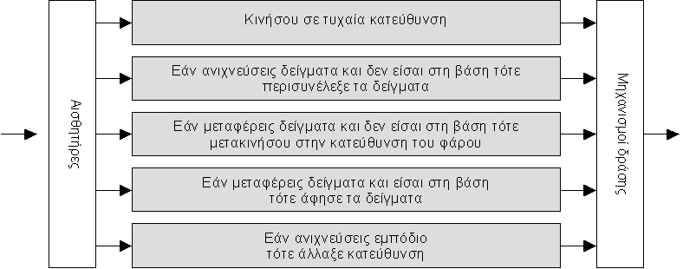

Μειονεκτήματα Αντιδραστικών Πρακτόρων
- Είναι ανοικτό το θέμα του κατά πόσο είναι δυνατό οι πράκτορες της κατηγορίας αυτής να έχουν ένα σύνολο στόχων, το οποίο να μπορούν να διαχειριστούν με αποδοτικό τρόπο.
- Επειδή η συμπεριφορά τους καθορίζεται από την αλληλεπίδραση των μερών τους (modules), πρέπει οι ενέργειες να είναι κωδικοποιημένες στα μέρη αυτά, πράγμα που ουσιαστικά μεταφέρει το βάρος δημιουργίας πλάνων επίτευξης των στόχων στον άνθρωπο-σχεδιαστή αντί στον πράκτορα.
- Παραμένουν άλυτα τα προβλήματα επέκτασης και αποσφαλμάτωσης των πρακτόρων της κατηγορίας αυτής που παρουσιάστηκαν έντονα καθώς αυξάνονταν ο αριθμός των αλληλεπιδρώντων επιπέδων.
- Η συμπεριφορά που εμφανίζουν πολλές φορές τα συστήματα αυτά δεν είναι κατανοητή παρά μόνο μέσα από μεθόδους δοκιμής και λάθους (trial and error).

Υβριδικοί Πράκτορες
- Συνδυασμός των δύο προηγούμενων αρχιτεκτονικών
- Ύπαρξη τουλάχιστον δύο επίπεδων
- Ένα επίπεδο για την αντιδραστική συμπεριφορά του πράκτορα
- Ένα επίπεδο για τη συμπεριφορά με εσωτερική κατάσταση.
- Η ροή ελέγχου μπορεί να είναι:
- Οριζόντια: Όλα τα επίπεδα να είναι συνδεδεμένα στους αισθητήρες εισόδου και στους μηχανισμούς δράσης – Σημείο ελέγχου ή μεσολαβητής καθορίζει ποιο επίπεδο αναλαμβάνει τον έλεγχο του πράκτορα.
- Κάθετη: Ένα επίπεδο συνδεδεμένο στους αισθητήρες και ένα στους μηχανισμούς δράσης.

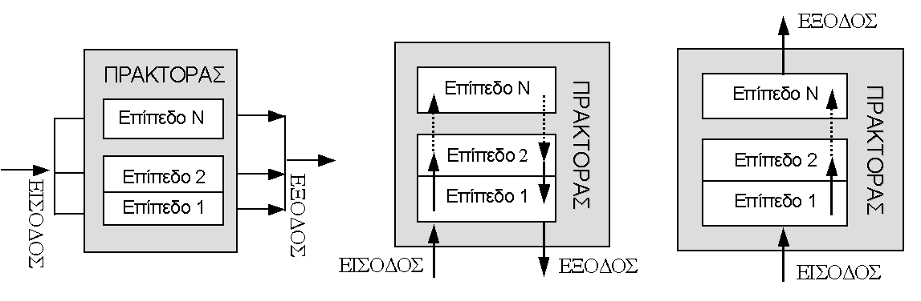

Αρχιτεκτονική Οριζόντιας Ροής Ελέγχου
- Χαρακτηριστικό παράδειγμα η Αρχιτεκτονική των πρακτόρων Touring Machine
- Καθοδήγηση αυτόνομων οχημάτων
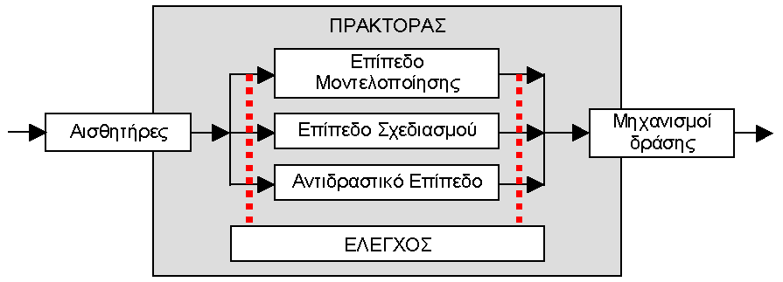
- Τρία επίπεδα:
- Το αντιδραστικό επίπεδο
- Πρόταση άμεσων ενεργειών απαραίτητων λόγω αλλαγών στο περιβάλλον.
- Το επίπεδο σχεδιασμού
- Πρόταση ενεργειών για επίτευξη στόχων
- Το επίπεδο μοντελοποίησης
- Αναπαράσταση όλων των αντικειμένων στο περιβάλλον, πρόβλεψη πιθανών συγκρούσεων
- Το σύστημα ελέγχου είναι υπεύθυνο για την επιλογή της κατάλληλης ενέργειας ανάμεσα στις προτεινόμενες από τα τρία επίπεδα.

Αρχιτεκτονική Κάθετης Ροής Ελέγχου (1/2)
- Χαρακτηριστικό παράδειγμα η αρχιτεκτονική στο σύστημα InteRRaP.
- Τρία επίπεδα με μια βάση γνώσης στο καθένα:
- Το επίπεδο καθορισμού συμπεριφοράς (behaviour layer)
- Υπεύθυνο για τις χαμηλού επιπέδου αντιδραστικές ενέργειες του πράκτορα.
- Η βάση γνώσης του περιέχει χαμηλού επιπέδου πληροφορίες για τον κόσμο.
- Το επίπεδο σχεδιασμού (planning layer)
- Υπεύθυνο για τη δημιουργία πλάνων για την επίτευξη των στόχων του πράκτορα.
- Η βάση γνώσης του περιέχει μια βιβλιοθήκη πλάνων.
- Το επίπεδο συνεργασίας (cooperation layer)
- Υπεύθυνο για τη δημιουργία πλάνων συνεργασίας με άλλους πράκτορες.
- Η βάση γνώσης του περιέχει πληροφορίες για τους άλλους πράκτορες.
- Ένα κατώτατο επίπεδο που διαχειρίζεται την είσοδο και την έξοδο του πράκτορα με το περιβάλλον
- Η ροή ελέγχου βασίζεται σε δύο αρχές:
- Ενεργοποίηση από κάτω προς τα πάνω (bottom-up activation)
- (ενεργοποίηση των επιπέδων γίνεται ξεκινώντας πρώτα από τα κατώτερα επίπεδα).
- Εκτέλεση από πάνω προς τα κάτω (top-down execution)
- (υλοποίηση των στόχων ενός επιπέδου γίνεται με τις δυνατότητες που του προσφέρει το αμέσως κατώτερο επίπεδο)

Αρχιτεκτονική Κάθετης Ροής Ελέγχου (2/2)
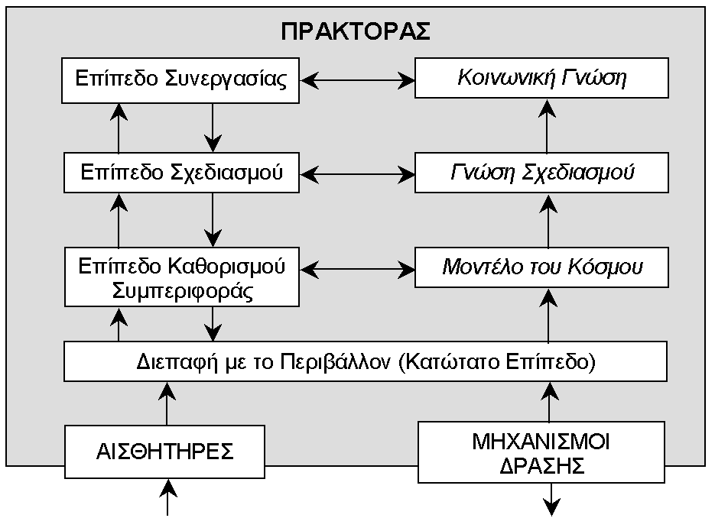

Κινητοί Πράκτορες
- Χαρακτηριστικά
- "Μετακίνηση" μέσα σε ένα δικτυακό περιβάλλον (τοπικό δίκτυο, Internet) για να επιτύχουν τους στόχους τους.
- Δυνατότητα να επικοινωνίας με άλλους πράκτορες και με διάφορες πηγές πληροφορίας ή παροχής συγκεκριμένων υπηρεσιών.

Παράδειγμα
- Αναζήτηση κατάλληλων πτήσεων.
- Ένας στατικός πράκτορας
- Θα έβρισκε πρώτα τις διευθύνσεις των απαραίτητων βάσεων δεδομένων στο δίκτυο.
- Θα έστελνε στις βάσεις αυτές τις κατάλληλες ερωτήσεις (queries).
- Θα φιλτράριζε τα δεδομένα που θα λάμβανε και θα τα παρουσίαζε στο χρήστη.
- Ένας κινητός πράκτορας
- Θα μεταφέρονταν στον υπολογιστή όπου βρίσκεται η βάση δεδομένων,
- Θα έκανε όλες τις αναζητήσεις και τα απαραίτητα φιλτραρίσματα τοπικά,
- Θα μεταφέρονταν στην επόμενη βάση δεδομένων επαναλαμβάνοντας τη διαδικασία και
- Θα επέστρεφε στον υπολογιστή του χρήστη και θα του παρουσίαζε τα αποτελέσματα της αναζήτησης.

Σύγκριση των Δύο Προσεγγίσεων
- Ο σταθερός πράκτορας
- Απαιτεί συνεχή σύνδεση με το δίκτυο
- Έχει υψηλό επικοινωνιακό κόστος καθώς μεγάλος όγκος δεδομένων διακινείται μέσω του δικτύου
- Ο κινητός πράκτορας
- Μειώνει στο ελάχιστο το κόστος επικοινωνίας
- Δεν απαιτείται συνεχής σύνδεση του Η/Υ του χρήστη με το δίκτυο, παρά μόνο κατά την "αναχώρηση" και την "άφιξη" του πράκτορα,
- Όλες οι συναλλαγές μεταξύ των βάσεων δεδομένων και του πράκτορα γίνονται σε τοπικό επίπεδο
- Μειώνεται στο ελάχιστο τον όγκο των δεδομένων που μεταφέρονται μέσω του δικτύου.
- Παρουσιάζει μεγαλύτερη αξιοπιστία
- Η λειτουργία του ανεξαρτητοποιείται εν μέρει από τη διαθεσιμότητα του δικτύου.
- Υπάρχει ασύγχρονη εκτέλεση του κινητού πράκτορα και των άλλων εφαρμογών του χρήστη.

Προβλήματα στην Ανάπτυξη Κινητών Πρακτόρων
- Ασφάλειας του πράκτορα και του συστήματος που θα τον φιλοξενήσει.
- Εξασφάλιση ότι ο κώδικας του πράκτορα δε θα αλλοιωθεί κατά την εκτέλεση του και κατά τη μεταφορά του.
- Οχύρωση του συστήματος φιλοξενίας από πιθανές "επιθέσεις" που είναι πιθανό να δεχθεί από κινητούς πράκτορες με μη-αγαθή προαίρεση.
- Δυσκολία στον έλεγχο της εκτέλεσης των κινητών πρακτόρων
- Δεν είναι εύκολο πάντα να καθοριστεί που βρίσκεται ο πράκτορας και ποια είναι η τρέχουσα κατάσταση του.
- Πιθανότητα το κόστος της μεταφοράς του πράκτορα να είναι συγκρίσιμο με εκείνο της αλληλεπίδρασης από απόσταση.

- Η ανάπτυξη κινητών πρακτόρων απαιτεί εξειδικευμένα εργαλεία.
- Π.χ. η γλώσσα προγραμματισμού Telescript

Η Γλώσσα Προγραμματισμού Telescript (1/2)
- Αντικειμενοστραφής γλώσσα προγραμματισμού.
- Σχεδιάστηκε ειδικά για υλοποίηση κινητών πρακτόρων
- Οι εφαρμογές που αναπτύσσονται στη συγκεκριμένη γλώσσα αποτελούνται από:
- Telescript Μηχανές (engines)
- Διερμηνευτές (interpreters) που μπορούν να φιλοξενήσουν πολλές διεργασίες.
- Τοποθεσίες (places)
- Διεργασίες που προσφέρουν υπηρεσίες και μπορούν να περιέχουν και άλλες διεργασίες.
- Πράκτορες (Telescript agents)
- Διεργασίες οι οποίες μπορούν να μετακινηθούν από τη μια τοποθεσία στην άλλη.
- Ένας πράκτορας
- χρησιμοποιεί τις υπηρεσίες μιας τοποθεσίας όταν βρίσκεται σε αυτή
- επικοινωνεί μόνο με πράκτορες που βρίσκονται στην ίδια τοποθεσία.
- Η διαδικασία μετακίνησης (go) περιλαμβάνει:
- Το "πακετάρισμα" του κώδικα του πράκτορα μαζί με όλα τα δεδομένα του, τη στοίβα και το δείκτη εντολών από τη μηχανή Telescript.
- Αποστολή του πράκτορα στην τοποθεσία στόχο,
- Το "ξεπακετάρισμα" του πράκτορα από την μηχανή, έλεγχος αυθεντικότητας και να συνέχιση της εκτέλεσης από το σημείο διακοπής.

Η Γλώσσα Προγραμματισμού Telescript (2/2)
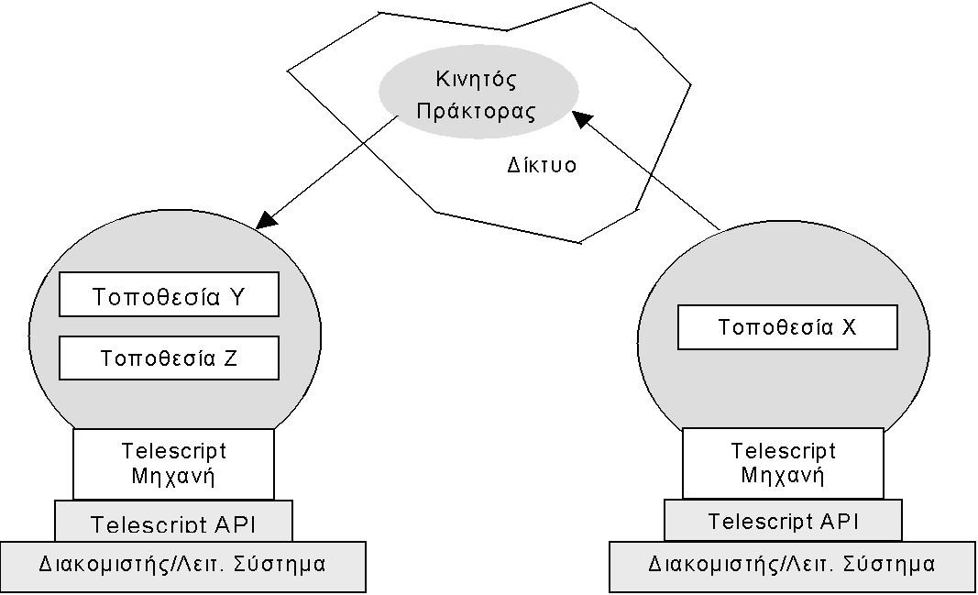

Υλοποίηση Κινητών Πρακτόρων με Java

- Η Java σχεδιάστηκε με σκοπό να μπορεί να υποστηρίξει τη μεταφορά και εκτέλεση κώδικα σε μηχανές συνδεδεμένες σε ένα υπολογιστικό περιβάλλον.
- Πλεονεκτήματα
- Μεγάλη διάδοση
- Μεταφέρσιμη σε πολλές υπολογιστικές πλατφόρμες
- Ενσωματωμένος μηχανισμός ασφάλειας.
- Μειονεκτήματα
- Δυσκολία υλοποίησης πρακτόρων με νοήμονα συμπεριφορά, σε σχέση με τις κλασσικές γλώσσες δηλωτικού προγραμματισμού (Prolog)
- Μειωμένη απόδοση των προγραμμάτων
- Πλήθος εργαλείων ανάπτυξης κινητών πρακτόρων που βασίζονται στην Java
- Για παράδειγμα το περιβάλλον ανάπτυξης των Aglets, της IBM Research.

Υλοποίηση Κινητών Πρακτόρων με Αglets
- Οι Αglets είναι κινητοί πράκτορες οι οποίοι είναι υλοποιημένοι σε Java
- Σύνολο από μεθόδους και κλάσεις (υλοποιήσεις των βασικών λειτουργιών)
- Διαφορά από τα Applets
- Μαζί με τον κώδικα μεταφέρεται η κατάσταση του προγράμματος (πράκτορα) και συνεχίζεται η εκτέλεση από το σημείο όπου είχε σταματήσει πριν τη μετακίνηση.
- Απαιτούν για την εκτέλεση τους την ύπαρξη μιας εικονικής μηχανής (Αglet Ηost).
- Οι Aglet Viewers: εικονικές μηχανές με σχετικά μικρή ισχύ.
- Οι Aglet Servers: ισχυρές μηχανές, προσανατολισμένες στην παροχή υπηρεσιών.
- Οι Aglets κινούνται σε ένα περιβάλλον που αποτελείται από τέτοιες μηχανές.
- Πλεονεκτήματα στην ανάπτυξη κινητών πρακτόρων:
- Πλήρη υποστήριξη ανάπτυξης πρακτόρων βασισμένων στη Java
- Ευκολία στην εκμάθηση και χρήση των προσφερόμενων μεθόδων και κλάσεων
- Ύπαρξη πλήρους περιβάλλοντος ανάπτυξης.

Άλλες Γλώσσες Υλοποίησης
- Agent-Tcl
- Safe-Tcl
- C/C++.

Πολυπρακτορικά Συστήματα
- Αποτελούν βασικό τομέα της Κατανεμημένης ΤΝ
- Ένα πολυπρακτορικό σύστημα είναι ένα δίκτυο από πράκτορες που δρουν μαζί για να επιλύσουν προβλήματα που είναι πέρα των δυνατοτήτων και της γνώσης ενός μόνο πράκτορα.
- Επιπλέον ένα τέτοιο σύστημα μπορεί να στοχεύει στην:
- Επίλυση προβλημάτων που είναι πολύ πολύπλοκα για να επιλυθούν αποδοτικά από ένα μόνο πράκτορα
- Επίλυση προβλημάτων τα οποία είναι από τη φύση τους κατανεμημένα
- Διασύνδεση και λειτουργία ήδη υπαρχόντων συστημάτων (legacy systems) έτσι ώστε να είναι εύκολη η εκμετάλλευση τους χωρίς σημαντικές τροποποιήσεις (mediator systems).
- Οι πράκτορες είτε:
- Εργάζονται αυτόνομα ανταλλάσσοντας πληροφορίες και προσπαθούν να επιτύχουν τους δικούς τους ανεξάρτητους στόχους, ή
- Συνεργάζονται επιλύνοντας υποπροβλήματα, ώστε ο συνδυασμός των επιμέρους λύσεων που θα προκύψουν να αποτελέσει την τελική λύση.

Χαρακτηριστικά
- Δυνατότητα συνεργασίας/διαπραγμάτευσης (cooperation/negotiation)
- Κανένας πράκτορας δεν έχει πλήρη πληροφορία.
- Δεν υπάρχει κεντρικός έλεγχος στο σύστημα.
- Τα δεδομένα είναι κατανεμημένα.
- Οι υπολογισμοί γίνονται με ασύγχρονο τρόπο.

Κρίσιμα σημεία στη σχεδίαση και υλοποίηση
- Επικοινωνία πρακτόρων
- Ποιες γλώσσες και πρωτόκολλα θα χρησιμοποιηθούν.
- Πότε αυτοί επικοινωνούν και τι πληροφορία ανταλλάσσουν.
- Με ποιους άλλους πράκτορες επικοινωνούν και ποιο είναι το επιπλέον κόστος.
- Τρόπος συνεργασίας πρακτόρων
- Τυποποίηση, περιγραφή, διαμοιρασμός του προβλήματος και σύνθεση λύσεων του σε μία ομάδα νοημόνων πρακτόρων.
- Τρόπος συμβιβασμού διαφορετικών απόψεων από πράκτορες, αντιμετώπιση ενδεχόμενων συγκρουόμενων προθέσεων τους και τρόπος διαχείρισης περιορισμένων πόρων.

Επικοινωνία σε

Πολυπρακτορικά Συστήματα.
- Σημαντικότερο και κρίσιμο σημείο στην ανάπτυξη συστημάτων.
- Απαιτεί την ύπαρξη τριών διαφορετικών επιπέδων.
- Το κατώτερο επίπεδο (τρόπος διασύνδεσης).
- Το μεσαίο επίπεδο (σύνταξη και τη μορφή των μηνυμάτων)
- Το ανώτερο επίπεδο (σημασιολογία)

Μοντέλα Διασύνδεσης

- Συστήματα μαυροπίνακα (blackboard systems)
- Συστήματα ανταλλαγής μηνυμάτων (message passing systems).

Συστήματα Μαυροπίνακα
- Κοινός χώρος εργασίας (blackboard) για όλους τους πράκτορες του συστήματος
- Ανταλλαγή αποτελεσμάτων ή διαμοιρασμός εργασιών μέσω του μαυροπίνακα
- Μαυροπίνακας προσπελάσιμος από όλους τους πράκτορες που συμμετέχουν στο σύστημα.
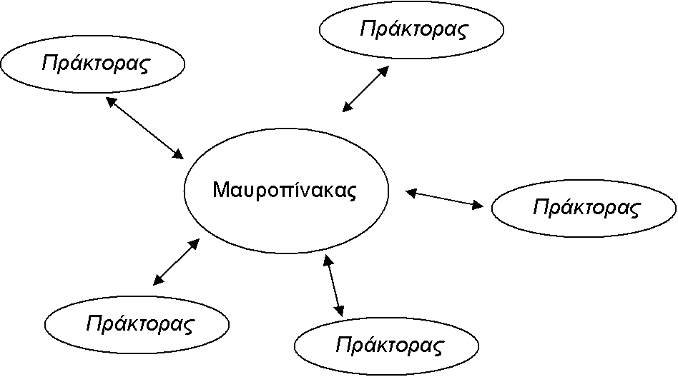

Συστήματα Ανταλλαγής Μηνυμάτων (1/2)
- Ανταλλαγή πληροφορίας και συνεργασία μέσω μηνυμάτων
- Αποστολή μηνυμάτων βάσει συγκεκριμένων γλωσσών υψηλού επιπέδου.
- Επιτρέπουν την υλοποίηση πολύπλοκων μοντέλων συνεργασίας μεταξύ των πρακτόρων
- Προσφέρουν μεγαλύτερη ευελιξία στην ανταλλαγή πληροφοριών από ότι τα συστήματα μαυροπίνακα.
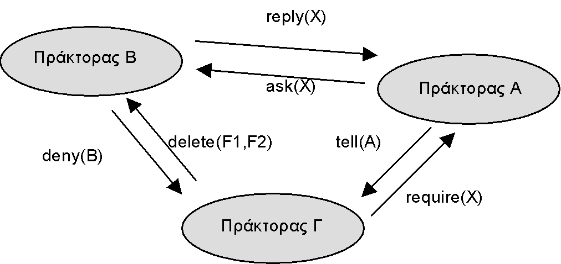

Συστήματα Ανταλλαγής Μηνυμάτων (2/2)

Tύπος Eπικοινωνίας (Communication Type)
- Σύγχρονος
- Ασύγχρονος

Βαθμός Επικοινωνίας (Cardinality)
- Ο αριθμός των αποστολέων και αποδεκτών σε μια ανταλλαγή πληροφορίας.
- 1 προς 1 (μόνο δύο πράκτορες συμμετέχουν σε κάθε ανταλλαγή πληροφορίας)
- 1 προς Ν (ένας αποστολέας πολλοί αποδέκτες)
- Ν προς Ν (πολλοί αποστολείς και πολλοί αποδέκτες)

Πρωτόκολλα (Protocols)
- Πρωτόκολλο επικοινωνίας (communication protocol)
- Καθορίζει τη μορφή των μηνυμάτων (μήκος, επιτρεπτά σύμβολα) και τη σημασία τους.
- Πρωτόκολλο αλληλεπίδρασης (interaction protocol)
- Δίνει τη δυνατότητα στους πράκτορες να έχουν συζητήσεις (conversations), δηλαδή ακολουθίες ανταλλαγής μηνυμάτων.

Πρωτόκολλα Επικοινωνίας
- Καθορίζουν:
- τύπο και μορφή των μηνυμάτων
- σημασιολογία των μηνυμάτων
- τρόπο διασύνδεσης των μηνυμάτων

- Kqml (Knowledge and Query Manipulation Language)
- Γλώσσα επικοινωνίας πρακτόρων (Agent Communication Languages).
- Βασίζεται στη θεωρία πράξεων λόγου (speech acts) που έχει προταθεί από το γλωσσολόγο Austin το 1962

Θεωρία Πράξεων Λόγου (Speech Acts)
- Τα μηνύματα που ανταλλάσσονται:
- Αποτελούν ουσιαστικά πράξεις/ενέργειες όμοιες με εκείνες του φυσικού κόσμου
- Μπορούν να εξεταστούν από τρεις σκοπιές:
- τη σύνταξη του μηνύματος (locution),
- τον τύπο του μηνύματος, δηλαδή αν είναι ενημέρωση, προειδοποίηση ή αίτημα (illocution)
- το αποτέλεσμα του μηνύματος στον παραλήπτη (perlocution).
- Οι τύποι των μηνυμάτων κατηγοριοποιούνται χρησιμοποιώντας δηλώσεις.

Δήλωση | Επεξήγηση
Assertives | Δηλώσεις κάποιου γεγονότος
Directives | Εντολές
Commisives | Δεσμεύσεις
Declaratives | Δηλώσεις γεγονότων
Expressives | Εκδηλώσεις συναισθημάτων

- Η κατηγοριοποίηση αυτή βοηθά στο να είναι ξεκάθαρο κάθε φορά ποια είναι η πρόθεση (τύπος) του μηνύματος.

Το Πρωτόκολλο KQML
- Τρία διαφορετικά επίπεδα.
- Το επίπεδο περιεχομένου (content layer), που αφορά το περιεχόμενο του μεταδιδόμενου μηνύματος.
- Το επίπεδο μηνύματος (message layer), το οποίο είναι ο πυρήνας της γλώσσας. Στο επίπεδο αυτό καθορίζεται
- ο τύπος του μηνύματος, με κάποια από τις διαθέσιμες δηλώσεις (performative)
- το πρωτόκολλο (protocol), δηλαδή ο τρόπος μετάδοσης και λήψης των μηνυμάτων, όπως για παράδειγμα σύγχρονος, ασύγχρονος, κλπ.
- Το επίπεδο επικοινωνίας (communication layer), στο οποίο καθορίζονται οι χαμηλού επιπέδου λεπτομέρειες υλοποίησης της επικοινωνίας.
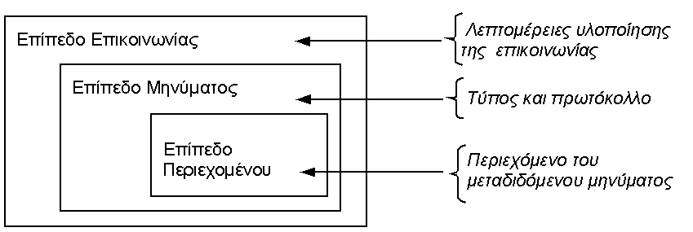

Μορφή Kqml Μηνυμάτων

- Τα μηνύματα στο Kqml την ακόλουθη μορφή:

(<performative>
:sender <ο αποστολέας>
:receiver <ο παραλήπτης>
:language <η γλώσσα στην οποία έχει κωδικοποιηθεί το περιεχόμενο>
:ontology <η οντολογία είναι το λεξιλόγιο το οποίο πρέπει να
χρησιμοποιηθεί για να γίνει κατανοητό το μήνυμα>
:content <το περιεχόμενο του μηνύματος>
)

Κατηγορίες Δηλώσεων (performative) στην Kqml
- Χαρακτηρίζουν τον τύπο του μεταδιδόμενου μηνύματος

Κατηγορία Δηλώσεων | Διαθέσιμες Δηλώσεις
Βασική Ερώτηση (Basic Query) | evaluate, ask-if, ask-about, ask-one, ask-all
Ερώτηση πολλαπλών απαντήσεων (Multi-response query) | stream-about, stream-all, eos
Απάντηση (Response): | reply, sorry
Γενική Πληροφόρηση  (Generic Informational) | tell, achieve, cancel, untell, unachieved
Γεννήτρια (Generator): | standby, ready, next, rest, discard, generator
Ορισμός Ικανοτήτων  (Capability Definition) | advertise, subscribe, monitor, import, export
Δικτύωση (Networking) | register, unregister, forward, broadcast, route

Τα πεδία language και ontology
- Το πεδίο language δηλώνει τη γλώσσα στην οποία έχει κωδικοποιηθεί το μήνυμα.
- Για παράδειγμα Prolog, Lisp, Sql, κλπ, ή και οποιαδήποτε άλλη γλώσσα επικοινωνίας μεταξύ των πρακτόρων.
- Υπάρχει ενδιαφέρον για ανάπτυξη μιας γλώσσας η οποία θα επιτρέψει την ανταλλαγή γνώσης μεταξύ των πρακτόρων.
- Γλώσσα Kif (Knowledge Interchange Format)
- Βασισμένη στη λογική
- Εκφραστική
- Έχει μια δομή που επιτρέπει την ημιαυτόματη μετάφραση από και προς γνωστές γλώσσες αναπαράστασης.
- Το πεδίο ontology καθορίζει το λεξιλόγιο που χρησιμοποιείται στο συγκεκριμένο πεδίο το οποίο αφορά το μήνυμα ώστε όλοι οι πράκτορες που συμμετέχουν στο σύστημα αποδίδουν στις λέξεις την ίδια σημασία.
- Για παράδειγμα, η λέξη ποντίκι έχει διαφορετική σημασία και ιδιότητες όταν αναφερόμαστε στο πεδίο των ηλεκτρονικών υπολογιστών και στο πεδίο των προβλημάτων παλαιών κτισμάτων.

Παράδειγμα Μηνύματος KQML
- Μήνυμα-ερώτηση για την τιμή της μετοχής της εταιρίας ΙBM στο χρηματιστήριο.
- Ο πράκτορας που ρωτά ονομάζεται stock-client
- Ο πράκτορας που απαντά stock-server
- Η γλώσσα στην οποία είναι κωδικοποιημένο το μήνυμα είναι η Prolog,
- Το λεξιλόγιο (ontology) που θα χρησιμοποιηθεί αφορά το χρηματιστήριο της Ν. Υόρκης (NYSE-TICKS)

(ask
:sender stock-client
:receiver stock-server
:language standard Prolog
:ontology NYSE-TICKS
:content price("IBM", Price)
)

Παραδείγμα Άμεσης Επικοινωνίας
- Έστω ότι ο AgentA δηλώνει στον AgentΒ το γεγονός ότι υπάρχει ένα εμπόδιο στο δωμάτιο roomA στις συντεταγμένες (5,5).
(tell
:sender AgentA
:receiver AgentB
:language Prolog
:ontology path-finding
:content obstacle_at(roomA, (5,5) )
)
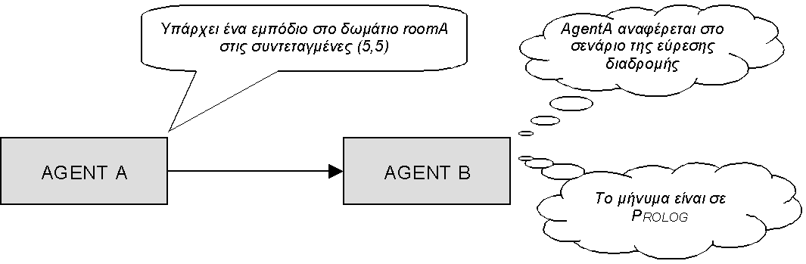

Παράδειγμα Έμμεσης Επικοινωνίας
- Ο AgentA επικοινωνεί με τον AgentΒ για να στείλει αυτός ένα μήνυμα στον πράκτορα AgentC, που να δηλώνει το γεγονός ότι υπάρχει ένα εμπόδιο στο δωμάτιο roomA στις συντεταγμένες (5,5).
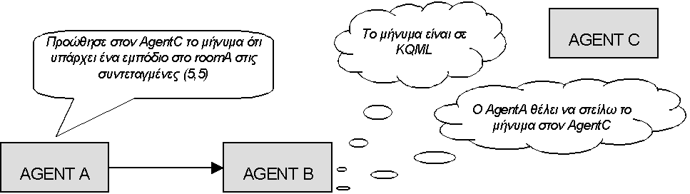
(forward
:from AgentA
:to AgentC
:sender AgentA
:receiver AgentB
:language KQML
:ontology KQML-ontology
:content
(tell
:sender AgentA
:receiver AgentC
:language Prolog
:ontology path-finding
:content obstacle_at(roomA, (5,5))
)
)

Παράδειγμα Δήλωσης Ικανότητας
- Ο AgentA πληροφορεί τον επιβλέποντα πράκτορα (supervisor) για την ικανότητά του να κάνει αναζήτηση με τον αλγόριθμο επαναληπτικής εμβάθυνσης για την εύρεση μιας διαδρομής.
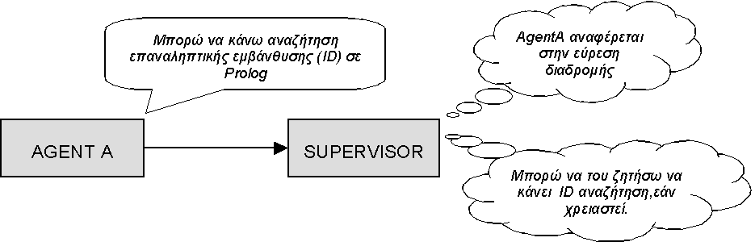
(advertise
:sender AgentA
:receiver Supervisor
:language KQML
:ontology KQML-ontology
:content
(ask-one
:sender Supervisor
:receiver AgentA
:in-reply-to message1
:language Prolog
:ontology path-finding
:content goid(AgentA, IS, FS, Route)
)
)

Μήνυμα για Αναζήτηση Διαδρομής
- Έτσι όταν παραστεί η ανάγκη για τέτοιου είδους αναζήτηση ο επιβλέπων στέλνει το ακόλουθο μήνυμα στο πράκτορα AgentA
(ask-one
:sender Supervisor
:receiver AgentA
:in-reply-to message1
:reply-with message2
:language Prolog
:ontology path-finding
:content goid(AgentA, (3,3), (5,5), Route) )
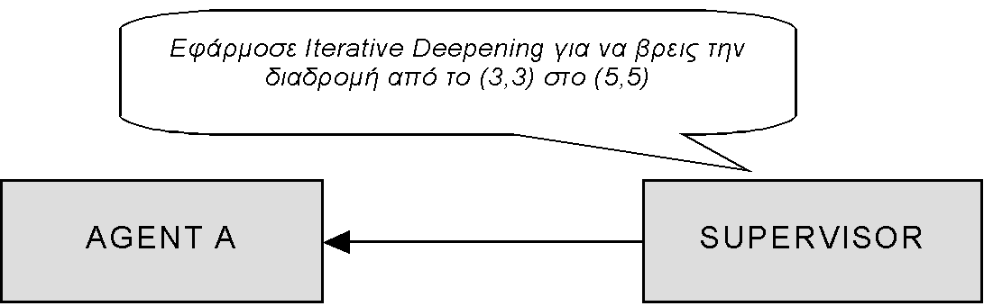

Μήνυμα Αποτελεσμάτων της Διαδρομής
- Εφόσον ο AgentA ολοκλήρωσε την αναζήτηση στέλνει στον επιβλέποντα το ακόλουθο μήνυμα με τα αποτελέσματα αυτής:
(tell
:sender AgentA
:receiver Supervisor
:in-reply-to message2
:language Prolog
:ontology path-finding
:content [(3,3), (3,4), (4,4), (4,5), (5,5)]
)
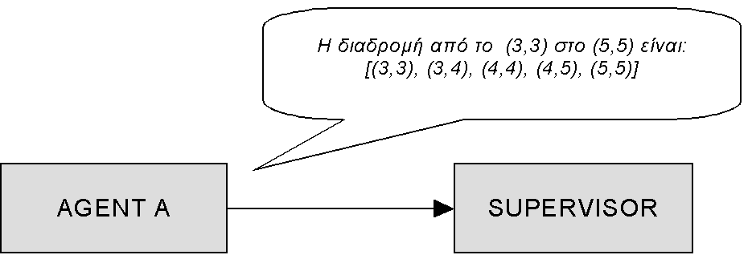

Aρχιτεκτονική Πράκτορα με το πρωτόκολλο Kqml
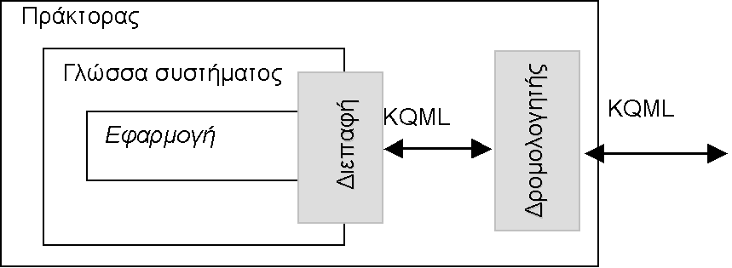
- Aπαιτείται η ύπαρξη δύο στοιχείων (components):
- Διεπαφής (interface) ανάμεσα στην Kqml και στη γλώσσα συστήματος του πράκτορα
- Δρομολογητή (router) ο οποίος αναλαμβάνει τη διαχείριση όλων των χαμηλού επιπέδου λειτουργιών επικοινωνίας.
- Ο τρόπος επικοινωνίας μεταξύ των πρακτόρων είναι ένα από τα πιο ενεργά ερευνητικά πεδία.

Πρωτόκολλα Αλληλεπίδρασης
- Δίνουν τη δυνατότητα στους πράκτορες να ανταλλάσσουν ακολουθίες μηνυμάτων, να έχουν δηλαδή συζητήσεις (conversations), με απώτερο σκοπό τη συνεργασία τους.

Συνεργασία
- Η συνεργασία στα πολυπρακτορικά συστήματα είναι η διαδικασία μέσω της οποίας επιτυγχάνεται η λογικά συνεπής λειτουργία ολόκληρου του συστήματος.
- Είναι απαραίτητη για:
- Την αποφυγή καταστάσεων χάους.
- Την ικανοποίηση καθολικών περιορισμών.
- Την εκμετάλλευση κατανεμημένης εμπειρογνωμοσύνης.
- Την αύξηση της αποδοτικότητας.
- Κατηγορίες τεχνικών για τη συνεργασία μεταξύ των πρακτόρων
- Τεχνικές βασισμένες στην οργάνωση (organizational structure)
- Τεχνικές σύναψης συμβολαίων (contracting net)
- Τεχνικές πολυπρακτορικού σχεδιασμού (multiagent planning)
- Τεχνικές διαπραγμάτευσης (negotiation)

Τεχνικές Βασισμένες στην Οργάνωση
- Προϋποθέτουν μια οργανωτική δομή των πρακτόρων.
- Κάθε πράκτορας έχει:
- Συγκεκριμένο ρόλο
- Υπευθυνότητες
- Ικανότητες.
- Αρχιτεκτονική κατανομής εργασίας (master-slave) η οποία μπορεί να υλοποιηθεί με τους ακόλουθους δύο τρόπους:
- Ένας κεντρικός πράκτορας αναλαμβάνει το χωρισμό του προβλήματος σε υποπροβλήματα
- Διαμοιρασμός σε άλλους πράκτορες (slaves).
- Επιστροφή αποτελεσμάτων στον κεντρικό πράκτορα.
- Μέσω ενός συστήματος μαυροπίνακα στο οποίο αποθηκεύονται τόσο τα υποπροβλήματα που πρέπει να επιλυθούν, όσο και τα αποτελέσματα. Συντονισμός μεταξύ των πρακτόρων επιτυγχάνεται είτε:
- μέσω ενός πράκτορα (scheduling agent) ο οποίος ελέγχει την προσπέλαση των άλλων πρακτόρων στο μαυροπίνακα,
- ή έχοντας καθορίσει σαφώς ποιες είναι οι αρμοδιότητες του κάθε πράκτορα που συμμετέχει στο σύστημα.

Τεχνικές Σύναψης Συμβολαίων
- Βασίζονται στη δημιουργία ενός δικτύου σύναψης συμβολαίων (contract net).
- Στο μοντέλο αυτό κάθε πράκτορας μπορεί να αναλάβει δύο ρόλους:
- Tο ρόλο του διαχειριστή (manager)
- Tο ρόλο του εργολάβου (contractor)
- O Διαχειριστής
- Χωρίζει το πρόβλημα σε υποπροβλήματα.
- Αναλαμβάνει να τα αναθέσει στους εργολάβους (contractors).
- Επιβλέπει την πορεία της λύσης
- Ο Εργολάβος
- Αναλαμβάνει να λύσει ένα υποπρόβλημα.
- Οι εργολάβοι μπορούν να χωρίσουν το υποπρόβλημα που έχουν αναλάβει σε περισσότερα υποπροβλήματα και με τη σειρά τους να το αναθέσουν σε άλλους πράκτορες.
- Στο μοντέλο αυτό, αντίθετα με εκείνο των τεχνικών βασισμένων στην οργάνωση, κάθε πράκτορας μπορεί να είναι ταυτόχρονα διαχειριστής και εργολάβος.

Διαδικασία Ανάθεσης

Η διαδικασία ανάθεσης των υποπροβλημάτων περιλαμβάνει:
- Τη δημοσιοποίηση τους (announcement) από το διαχειριστή σε όλους ή σε μερικούς από τους πράκτορες.
- Αξιολόγηση από τους αποδέκτες των δημοσιοποιήσεων των υποπροβλημάτων ανάλογα με την ικανότητα τους
- Αποστολή από τους αποδέκτες στο διαχειριστή
- προσφορών (bids) ή
- απορρίψεων (declination)
- Συλλογή από τον διαχειριστή των προσφορών (bids) από τους υποψήφιους εργολάβους
- Αξιολόγηση των προσφορών
- Κατάλληλες αναθέσεις (awards).

Ανάθεση προβλημάτων (1/2)
- Από την πλευρά του διαχειριστή

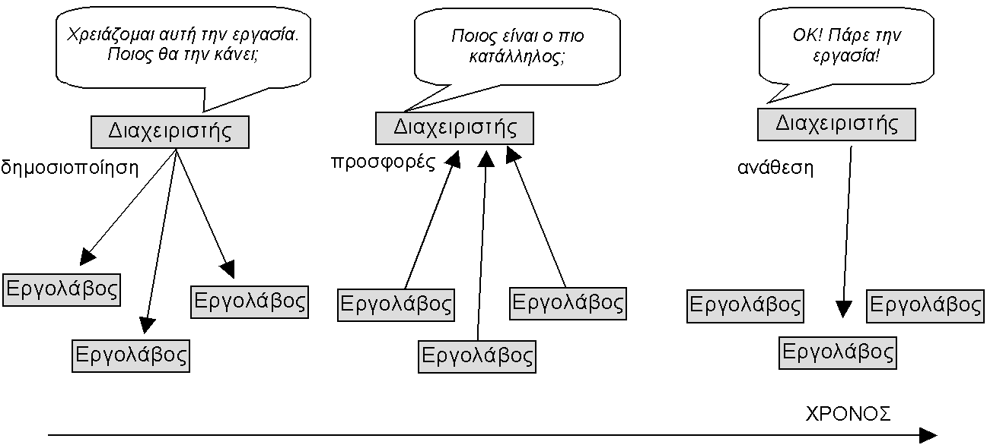

Ανάθεση προβλημάτων (2/2)
- Αποδοχή (α) και απόρριψη (β) μιας δημοσιοποίησης από ένα πράκτορα.

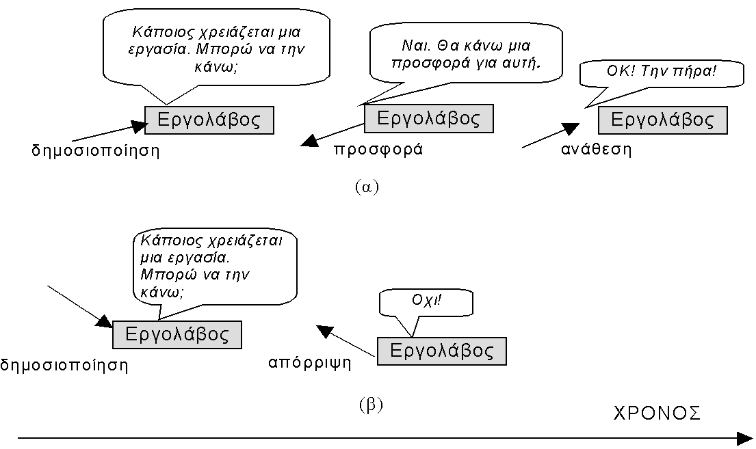

Πολυπρακτορικός Σχεδιασμός
- Οι πράκτορες συντάσσουν ένα πλάνο ενεργειών, βάσει του οποίου θα επιλύσουν το πρόβλημα.
- Δύο τύποι πολυπρακτορικού σχεδιασμού:
- Κεντρικός πολυπρακτορικός σχεδιασμός
- Ένας κεντρικός πράκτορας αναλαμβάνει τη συλλογή των επιμέρους πλάνων (partial or local plans) από τους πράκτορες, τα συνδυάζει σε ένα πλάνο και επιλύει τυχόν συγκρούσεις που θα εμφανιστούν σε αυτό.
- Κατανεμημένος πολυπρακτορικός σχεδιασμός
- Οι πράκτορες επικοινωνούν μεταξύ τους για τη δημιουργία των πλάνων τους και την επίλυση τυχόν συγκρούσεων που προκύπτουν.

Διαπραγμάτευση
- Είναι κεντρικό θέμα σε όλα σχεδόν τα μοντέλα συνεργασίας
- Έχει προταθεί ένας μεγάλος αριθμός μοντέλων.
- Μέθοδοι που βασίζονται στη θεωρία παιχνιδιών (game theory based negotiation),
- Μέθοδοι που βασίζονται σε δημιουργία πλάνων
- Μέθοδοι που βασίζονται στην κατανεμημένη ικανοποίηση περιορισμών (distributed constraint satisfaction).

Εφαρμογές Πρακτόρων
- Πλήθος βιομηχανικών και εμπορικών εφαρμογών, όπως ο έλεγχος μεταφοράς ηλεκτρικής ενέργειας, ο έλεγχος γραμμών παραγωγής.

Έλεγχος εναέριας κυκλοφορίας
- Το σύστημα Οasis είναι ένα πολυπρακτορικό σύστημα στο οποίο
- Τα αεροσκάφη όσο και τα διάφορα συστήματα ελέγχου αναπαρίστανται από πράκτορες.
- Σε κάθε αεροσκάφος που μπαίνει στην επιχειρησιακή ζώνη του αεροδρομίου ανατίθεται ένας πράκτορας
- Αποκτά τους στόχους και γνωρίζει όλες τις πληροφορίες που αφορούν το αεροσκάφος, (αεροδρόμιο προορισμού, τύπος αφους, κλπ.)
- Οι πράκτορες οι οποίοι αντιστοιχούν στα συστήματα ελέγχου εναέριας κυκλοφορίας είναι υπεύθυνοι για το συντονισμό και τη διαχείριση ολόκληρου του συστήματος.
- Οι πράκτορες του Οasis έχουν αναπτυχθεί βάσει του μοντέλου BDI
- Όλο σύστημα δοκιμάζεται σε πραγματικές συνθήκες στο αεροδρόμιο του Σίδνεϋ.

Πράκτορες διαδικτύου/πληροφοριών
- Διευκολύνουν το χρήστη στην ανεύρεση της χρήσιμης πληροφορίας στο διαδίκτυο.
- Στόχοι τους είναι:
- Να φιλτράρουν την εισερχόμενη μέσω newsgroups ή mailing lists πληροφορία
- Να αναζητούν στο διαδίκτυο πληροφορίες που αφορούν ειδικότερα ενδιαφέροντα του χρήστη.
- Μαθαίνουν τις προτιμήσεις και τα ενδιαφέροντα του κάθε χρήστη χρησιμοποιώντας μεθόδους μηχανικής μάθησης.
- Παρατηρούν τις επιλογές του (σύστημα Maxims)
- Μέσω παραδειγμάτων (σύστημα NewT)

Πράκτορες διεπαφής
- Αποτελούν προσωπικούς βοηθούς (personal assistants) του χρήστη
- Μαθαίνουν τις ιδιαίτερες προτιμήσεις του ή ακόμη και τον βοηθούν στη χρήση προγραμμάτων.
- Παραδείγματα
- Ο γνωστός συνδετήρας του προγράμματος Word.
- Πράκτορες οι οποίοι βοηθούν τους χρήστες να κανονίσουν το ημερήσιο πρόγραμμα τους
- Calendar Agent, Calendar Aprentice

Άλλες Εφαρμογές
- Παρακολούθηση ασθενών
- Παιχνίδια
- Προσομοίωση
- Ηλεκτρονικό εμπόριο, κλπ.

Είναι βέβαιο ότι η τεχνολογία των πρακτόρων θα επηρεάσει σε πολύ μεγάλο βαθμό όλα τα πεδία εφαρμογής της πληροφορικής στις επόμενες δεκαετίες.

